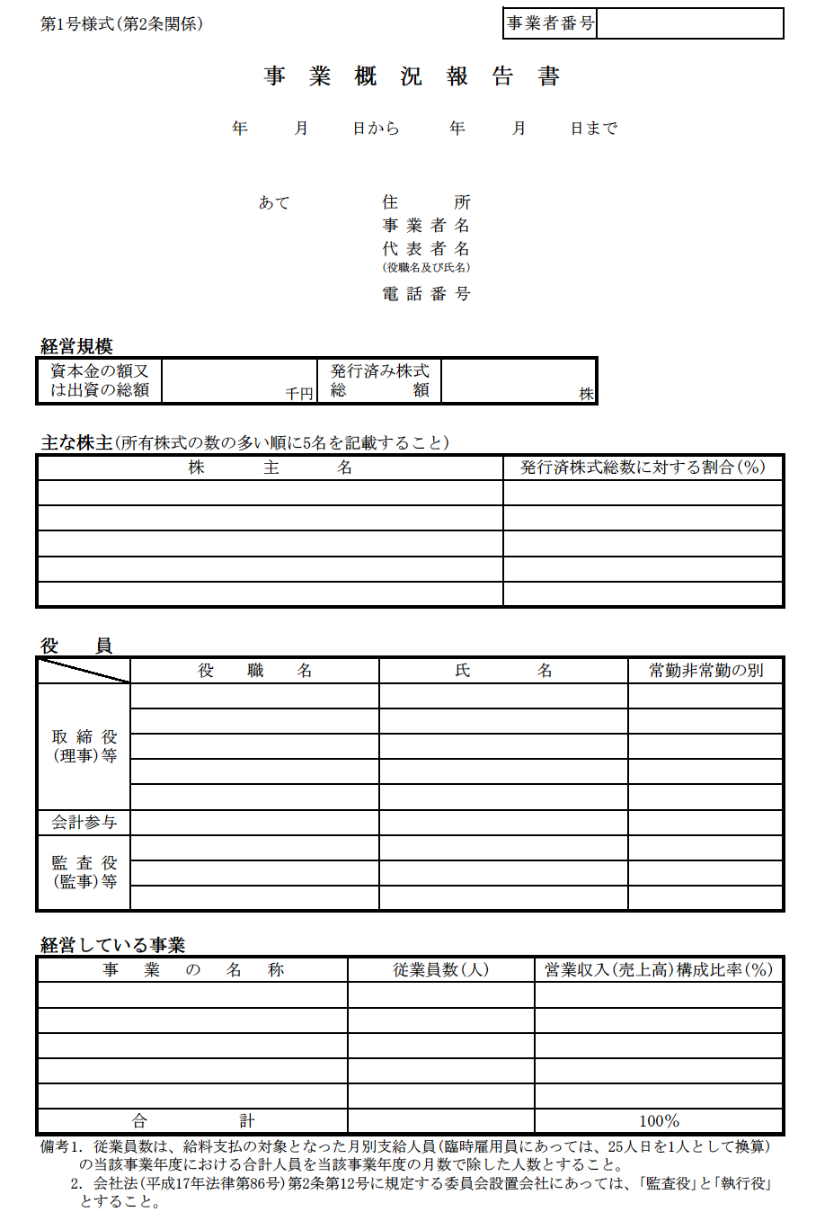
添付１
直近事業年度分から抜粋したもの
申請者の営む主な事業及びその内容（一般貨物自動車運送事業）

